射阳县江苏长风海洋装备制造有限公司
“4·28”较大高处坠落事故调查报告

2021年4月28日17时20分许，位于射阳县射阳港经济开发区的江苏长风海洋装备制造有限公司在风电套笼外作业平台钢格栅板装配作业中，发生一起高处坠落事故，造成3人死亡，直接经济损失约688.6万元。
事故发生后，省委、省政府领导高度重视，省委常委、常务副省长樊金龙作出重要批示，省应急厅指派相关处室负责人第一时间赶赴现场，指导事故调查处置工作。盐城市委、市政府领导对事故救援、善后处理、事故调查提出具体要求。市应急局主要领导、分管领导迅速赶赴现场，部署开展事故调查处理工作。根据《安全生产法》、《生产安全事故报告和调查处理条例》（国务院令第493号）和《盐城市生产安全事故报告和调查处理办法》（盐政规发〔2014〕8号）相关规定要求，市政府委托市应急局会同市公安局、市总工会、市工信局等部门及射阳县人民政府组成事故调查组，聘请行业安全专家，并邀请市纪委监委参与，全面开展事故调查工作。
事故调查组按照“四不放过”和“科学严谨、依法依规、实事求是、注重实效”的原则，通过查勘事故现场、查阅相关资料、询问有关当事人和专家论证，查明了事故发生的经过、原因、人员伤亡和直接经济损失，认定了事故性质和责任，提出了对相关事故责任单位和责任人的处理建议，针对事故暴露出的问题提出了防范和整改措施。现将有关情况报告如下：
一、事故发生单位概况及有关情况
（一）事故发生单位概况
1.江苏长风海洋装备制造有限公司
江苏长风海洋装备制造有限公司（以下简称：江苏长风公司），法定代表人季国其，企业类型为有限责任公司（自然人独资），成立于2016年5月26日，曾用名江苏长风海洋风能装备制造有限公司（2016年5月至2017年6月），统一社会信用代码91320924MA1MLGHK95，注册地址为射阳县射阳港经济区金海大道88号，注册资本20099万元人民币，现有职工63人。经营范围包含：海洋工程专用设备设计、制造、销售、安装；自营和代理各类商品和技术的进出口业务（国家限定企业经营或禁止企业进出口的商品和技术除外）；金属压力容器设计、制造（按许可证经营）、销售；道路、水路货物运输（按许可证核定范围经营）；海洋风电塔架、钢管桩、导管架设计、制造、销售；海洋油气工程装备、钢结构设计、制造；通用机械设备、起重设备、办公设施、房屋及自有场地租赁（依法须经批准的项目，经相关部门批准后方可开展经营活动），所属行业为海洋工程装备制造。
该公司于2016年12月29日取得《江苏长风海洋风能装备制造有限公司新上年产100套风力塔筒、100套钢管桩项目的备案通知》（射发改审〔2016〕488号），2017年9月28日取得《江苏长风海洋装备制造有限公司年产100套套笼项目备案》（射发改备〔2017〕67号）。 2019年8月完成《江苏长风海洋装备制造有限公司年产100套风力塔筒、100套钢管桩、100套套笼项目安全设施验收报告》。
2.响水源鑫德海洋工程有限公司
响水源鑫德海洋工程有限公司（以下简称：响水源鑫德公司），法定代表人孙某华，企业类型为有限责任公司（自然人投资或控股），成立于2017年7月13日，统一社会信用代码91320921MA1PD9JY6X，注册地址为盐城市响水县大有镇府前路17号，注册资本200万元人民币。经营范围包含：海洋工程建筑设备安装；海洋工程专用设备制造、销售；钢结构件制作、安装；机电设备安装、维修；大件起重服务；防腐保温工程施工（凭资质证书经营）；钢材焊材及配件销售（依法须经批准的项目，经相关部门批准后方可开展经营活动）。该公司无建筑施工资质、无安全生产许可证、无劳务派遣业务经营资质。
经调查，2020年8月，江苏长风公司与响水源鑫德公司签订《钢管桩及套笼项目钢结构制作工程承包合同》，该合同约定由响水源鑫德公司负责完成江苏长风公司的钢管桩及套笼项目钢结构制作及为完成该项目必须实施的一切相关作业（脚手架搭设作业除外）。2021年3月1日，江苏长风公司与响水源鑫德公司签订《安全责任协议书》，该协议书就资格管理、日常管理、责任划分、紧急事态处理、奖惩等事项明确双方应负的安全责任。
江苏长风公司与响水源鑫德公司的实际控制人均为窦某荣。窦某荣成立响水源鑫德公司的目的是为江苏长风公司提供生产作业人员。响水源鑫德公司法定代表人孙某华系江苏长风公司生产部一队队长；江苏长风公司统一管理响水源鑫德公司派遣人员，并提供生产作业所需设施、设备、劳动防护用品等。上述承包合同实际仅用于明确项目款核算方式和支付方式。事故发生时，响水源鑫德公司共有473名人员在江苏长风公司从事钢结构制造及相关作业。此次事故中死亡的3名作业人员均为该公司派遣至江苏长风公司从事钢结构制造和相关作业的从业人员。
综上情况，江苏长风公司和响水源鑫德公司从合同关系上看是项目发包方与承揽方，但实质上并未按《钢管桩及套笼项目钢结构制作工程承包合同》执行，江苏长风公司是钢管桩及套笼项目钢结构制作工程的实际组织实施主体，响水源鑫德公司向江苏长风公司提供劳务人员。
（二）事故现场勘查情况
事故发生点位于江苏长风公司的外场地作业区66号单桩集成套笼（立式）外作业平台（见图1、图2、图3）。
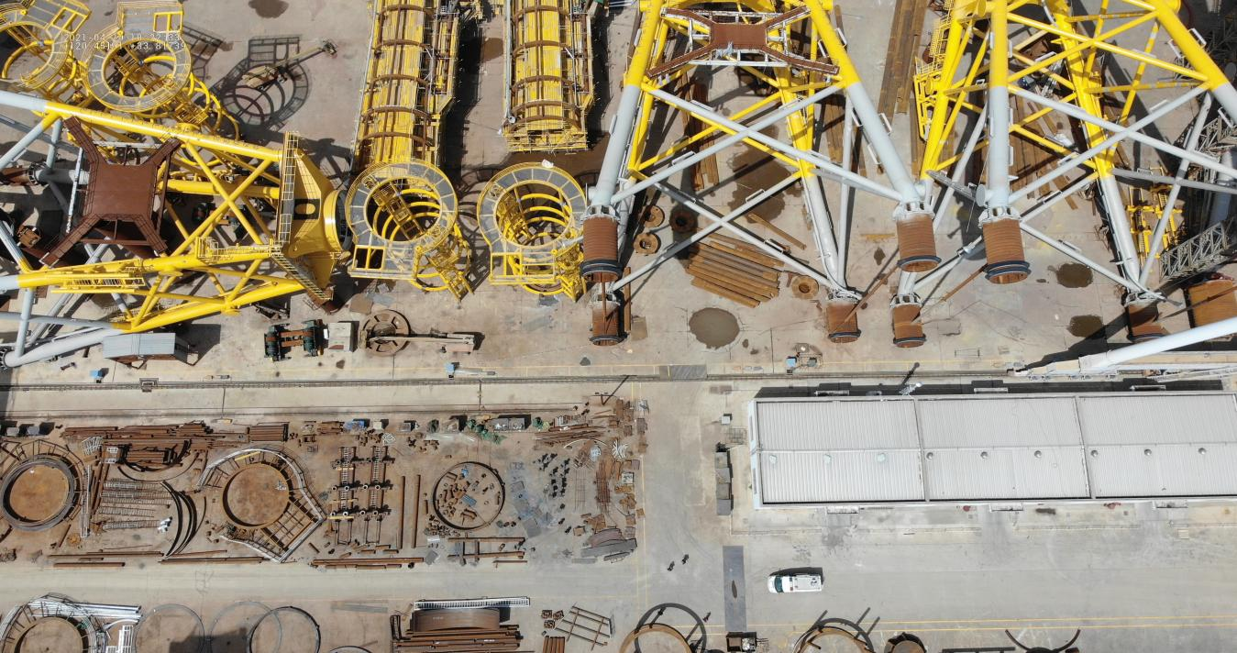
事故发生点：66号单桩集成套笼（02孔洞）
坠落位置

图1 66号单桩集成套笼位置图
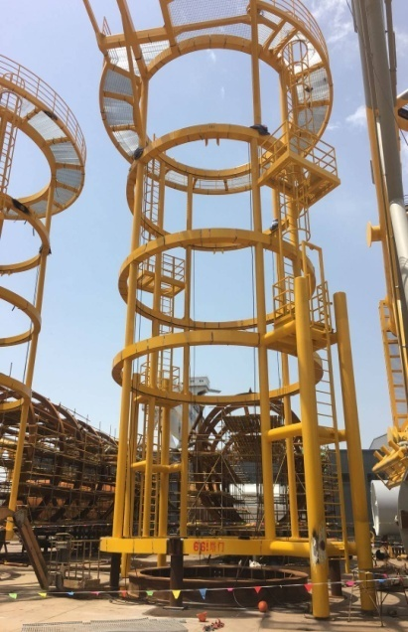
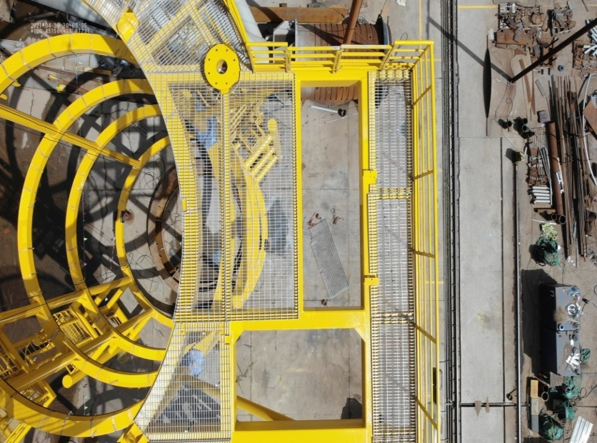
02孔洞

图2 66号单桩集成套笼 图3 66号单桩集成套笼俯视图
66号套笼外作业平台距地面高18.52米，套笼直径7.50米，02孔洞（详见图3）长3167毫米，宽1113毫米。66号单桩集成套笼南侧为36号单桩集成套笼（立式）；东侧为轨道、油漆库；北侧、西侧为单桩集成套笼（卧式）。
坠落地面的钢格栅板（详见图4）呈长方形，材质为镀锌铸钢（Q235B），重量为149.8千克，实测长度3318毫米，宽度1285 毫米；该钢格栅板缺一长方形角（长445毫米、宽180毫米）。该钢格栅板实测长度比设计长度3365毫米少47毫米，不符合《钢格栅板及配套第1部分：钢格栅板》（YB/T4001.1-2007）第7.1条要求（注：7.1钢格栅板长度的允许偏差为-5～0毫米，宽度的允许偏差为±5毫米）和江苏长风公司《套笼、平台制作图集》设计说明要求（注：设计说明第5条，主套笼构件安装偏差应控制在不超过20毫米）。坠落钢格栅板横杆上有3处安全带挂钩挂扣导致变形痕迹（详见图5）。
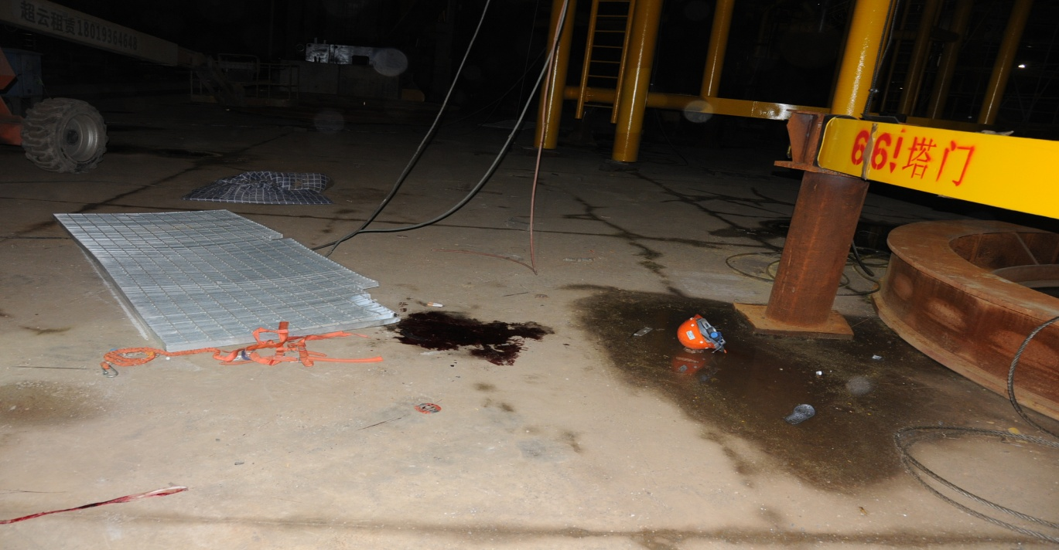

图4 坠落地面的钢格栅板
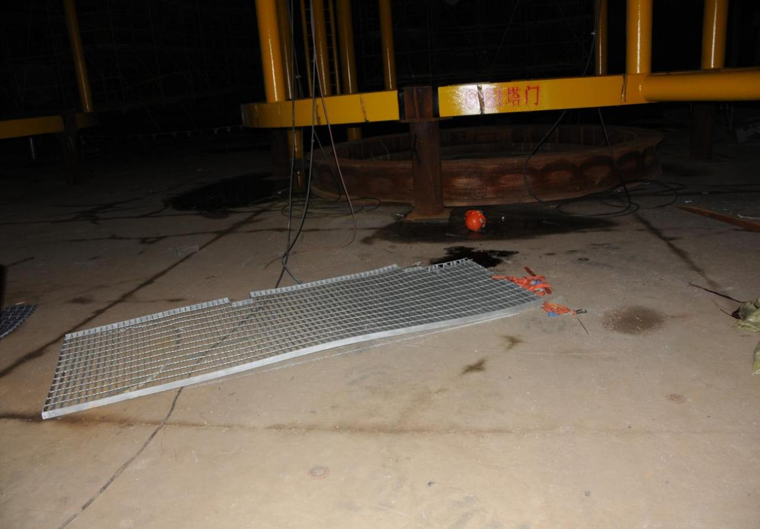
挂钩痕迹
（3处）

图5坠落地面的钢格栅板安全带挂钩挂扣位置图
二、事故发生经过和事故救援情况
（一）事故发生经过
2021年4月28日7时10分许，江苏长风公司生产部一队
装配班组班组长王某华（响水源鑫德公司人员）安排该班组姜某东、佟某华、刘某明、鞠某付4名装配工（均为响水源鑫德公司人员）安装66号单机集成套笼外平台钢格栅板，其中姜某东负责牵头。9时左右，王某华安排姜亚东负责对钢格栅板进行分类，并对吊装作业进行监护，佟某华、刘某明、鞠某付3人负责在66号套笼上面安装钢格栅板。安装过程中，姜某东打电话告诉王某华少一块钢格栅板（该钢格栅板应铺装在02孔洞，曾于2020年12月预装后拆除，由该班组自行存放），然后王某华就去钢格栅板堆放点寻找，但未能发现02孔洞钢格栅板。王某华发现堆放点有一块缺了一个角的钢格栅板与原02孔洞钢格栅板的尺寸相近，遂将该钢格栅板运到现场。约11时30分，通过吊车将这块钢格栅板吊上了套笼顶部，放在安装位置西侧已铺好的钢格栅板上，准备将该钢格栅板修补好后再安装到指定位置。
中午12时20分许，该班组佟某华、刘某明、姜某东等3人准备作业工具、鞠某付制作接地线完毕后，4人先后至66号套笼上进行作业（无监护人员）。15时许，天气发生短时降雨（根据气象资料，江苏长风公司所在射阳县射阳港区域降雨量为0.8毫米），佟某华等4人到套笼下避雨，雨停后天气晴朗，佟某华等4人继续回到套笼上作业。约17时，鞠某付去库房领取固定钢格栅板的U型钩，佟某华、刘某明、姜某东3人继续在66号套笼上作业，此后佟某华等3人将穿戴在身上的安全带的挂钩分别挂扣在该缺角钢格栅板的不同部位，将安全带作为牵引绳对钢格栅板实施拖移作业。17时20分许，在拖移该钢格栅板过程中，姜亚东不慎从套笼02孔洞（见图3，该孔洞未设置临边防护）坠落，钢格栅板跟着掉落，带动佟某华、刘某明2人坠落。
（二）事故救援和事故信息上报情况
现场工人鞠某付领取U型钩后，在返回到66号套笼作业现场的途中目睹了事故发生，立即于17时22分拨打了120急救电话。17时50分左右，射阳县急救中心救护车抵达江苏长风公司，经现场检查确认姜亚东已死亡，伤者佟国华和刘春明被送往医院救治。因抢救无效，刘某明于4月29日7时20分在射阳县振阳医院死亡，佟某华于4月 29日11时15分在射阳县人民医院死亡。
事故发生后，江苏长风公司现场人员立即将事故信息向公司主要负责人报告；17时31分，该公司向射阳港经济开发区管委会报告了事故情况。18时48分射阳港经济开发区管委会向射阳县应急局报告，县应急局同步向射阳县人民政府进行报告；县政府办、县应急局分别于19时21分、19时51分向市委市政府总值班室和市应急局进行报告。4月29日，县政府办、县应急局分别于9时09分、10时48分向市委市政府总值班室和市应急局补报刘春明死亡信息；之后，县政府办、县应急局分别于12时32分、12时58分向市委市政府总值班室和市应急局补报佟国华死亡信息。经调查，江苏长风公司未向射阳县应急局和射阳县工信局报告事故情况^{①}。
（三）善后处理情况
事故发生后，省委常委、常务副省长樊金龙作出重要批示：请应急、工信部门督促指导地方政府做好处置工作，并举一反三抓整改落实；盐城市曹路宝市长批示：要全力以赴抢救伤员，彻查事故原因，妥善安抚死伤者家属；羊维达常务副市长批示：请射阳县、市卫健委组织医疗力量全力抢救受伤人员，请射阳县做

①《生产安全事故报告和调查处理条例》第九条：事故发生后，事故现场有关人员应当立即向本单位负责人报告；单位负责人接到报告后，应当于1小时内向事故发生地县级以上人民政府安全生产监督管理部门和负有安全生产监督管理职责的有关部门报告。

好事故善后、舆情管控及事故调查工作。省应急厅领导和市应急局主要领导，射阳县委、县政府主要领导、分管领导和相关部门负责同志第一时间赶赴现场，全力组织救援工作。4月28日晚，射阳县委、县政府及射阳港经济开发区管委会迅速启动事故应急处置预案，成立了事故处置领导小组，统筹组织开展受伤人员救治、伤亡人员家属安抚、善后处理和社会稳定等工作。2021年4月30日，死者善后处置工作全部结束。
三、事故造成的人员伤亡和直接经济损失
（一）死亡人员基本情况
事故共造成3人死亡：
1.姜某东，男，40岁，公民身份号码：320***********251X，户籍地址：江苏省射阳县******，江苏长风公司生产部一队装配班组装配工，响水源鑫德公司人员。
2.佟某华，男，50岁，公民身份号码：230***********0418，户籍地址：黑龙江省双鸭山市尖山区******，江苏长风公司生产部一队装配班组装配工，响水源鑫德公司人员。
3.刘某明，男，36岁，公民身份号码：220***********6950，户籍地址：黑龙江省双鸭山市尖山区******，江苏长风公司生产部一队装配班组装配工，响水源鑫德公司人员。
（二）直接经济损失
依据《企业职工伤亡事故经济损失统计标准》（GB6721
-1986）相关规定，核定事故造成直接经济损失约688.6万元。
四、事故发生的原因和事故性质
（一）直接原因
作业人员（姜某东、佟某华、刘某明3人）在距离地面18.52米高处的套笼外作业平台，违章使用安全带挂钩挂扣在需移动装配的钢格栅板上，实施拖移作业，未采取防坠落措施，导致三人先后从无临边防护的孔洞中坠落，造成事故发生。
（二）间接原因
1．江苏长风公司安全生产主体责任未落实到位，是这起事故的主要原因。
（1）违规组织高处作业。安排无高处作业证人员在18.52米高处从事套笼外平台钢格栅板安装作业；作业前未编制作业方案、安全防范措施和应急处置方案；未确认现场作业安全条件；未对作业人员进行安全技术交底；没有明确专人在现场对高处作业进行统一指挥监督，现场监护不到位。
（2）质量管理存在漏洞。未严格执行质量管理相关规定，将长度偏差不符合规定要求且缺角的钢格栅板吊至现场进行安装作业，缺乏过程控制，增加了高风险的高处作业工作内容和工作量。
（3）安全生产风险危害因素辨识不全面。未对生产工艺、设备设施、作业环境、人员行为和管理体系等方面存在的安全风险进行全面、系统地辨识；未在存在较大及以上风险场所和设备设施上设置安全警示标志。
（4）劳动用工违法。在企业定员定岗、劳动组织过程中存在违法行为，无长期固定作业人员，以工程外包的名义大量使用被派遣劳动者，企业全员安全生产责任制不能有效落实到位。
（5）安全教育培训流于形式。作业人员对高处作业安全风险认识不足，安全意识淡薄，缺乏应有的安全知识和安全技能。
2. 响水源鑫德公司安全生产主体责任不落实，违规开展劳务派遣业务，是这起事故的次要原因。未经行政许可擅自开展劳务派遣业务，以工程承包的名义违规向江苏长风公司派遣生产作业人员；未制定安全生产规章制度，安全生产管理缺失，未对被派遣的生产作业人员进行安全生产教育和培训。
3. 属地政府及相关部门监督管理职责落实不力。
（1）射阳港经济开发区管委会。负责对辖区内生产经营单位执行有关法律、法规和国家标准、行业标准的情况进行监督检查。日常安全检查不够全面细致，对江苏长风公司长期安排无证人员从事高处作业、未依法执行高处作业安全管理规定的情况失察；未能督促该企业全面开展安全风险辨识管控和隐患排查治理。
（2）射阳县工信局。承担海工装备行业安全生产监督管理职责。贯彻落实《射阳县县级部门和驻射有关单位安全生产工作职责任务清单》（射编委〔2020〕33号）要求不到位，未对海工装备行业安全生产监督管理职责进行细化明晰并落实到具体科室人员，海工装备行业安全监管缺位。
（3）射阳县应急局。承担安全生产综合监督管理职责。对射阳港经济开发区安监站安全监管工作督查指导不力；对海工装备行业安全工作重视程度不够，对工信部门海工装备行业安全监督管理职责落实情况指导协调、监督检查、巡查考核不到位。
（4）射阳县人民政府。对射阳港经济开发区及县工信局、应急局等有关部门履行安全生产监管职责情况督查指导不够到位。
（三）事故性质
经调查认定，盐城射阳江苏长风海洋装备制造有限公司“4·28”高处坠落事故是一起较大生产安全责任事故。
五、事故责任认定以及处理建议
（一）在事故中死亡建议免于追究责任人员
1.姜某东，男，江苏长风公司生产部一队装配班组装配工（响水源鑫德公司人员），安全意识淡薄，未取得高处作业操作证，在66号套笼外作业平台安装钢格栅板高处作业过程中，未履行登高作业审批手续，违规将安全带挂钩挂扣在可移动的钢格栅板上，导致其从高处坠落死亡，对事故的发生负有直接责任。鉴于其在事故中死亡，建议免予追究责任。
2.佟某华，男，江苏长风公司生产部一队装配班组装配工（响水源鑫德公司人员），安全意识淡薄，未取得高处作业操作证，在66号套笼外作业平台安装钢格栅板高处作业过程中，未履行登高作业审批手续，违规将安全带挂钩挂扣在可移动的钢格栅板上，导致其从高处坠落，经抢救无效死亡，对事故的发生负有直接责任。鉴于其在事故中死亡，建议免予追究责任。
3.刘某明，男，江苏长风公司生产部一队装配班组装配工（响水源鑫德公司人员），安全意识淡薄，未取得高处作业操作证，在66号套笼外平台安装钢格栅板高处作业过程中，未履行登高作业审批手续，违规将安全带挂钩挂扣在可移动的钢格栅板上，导致其从高处坠落，经抢救无效死亡，对事故的发生负有直接责任。鉴于其在事故中死亡，建议免予追究责任。
（二）建议追究刑事责任人员
1.王某华，男，江苏长风公司生产部一队装配班组班组长（响水源鑫德公司人员），负责66号套笼外平台钢格栅板的安装工作。安全意识淡薄，安排无高处作业证人员从事套笼外平台钢格栅板高处安装作业，未履行高处作业审批手续、未落实高处作业安全防范措施，未确认现场作业安全条件，未对作业人员进行安全技术交底，没有明确专人在现场对高处作业进行统一指挥监督，现场监护不到位，安排将不符合质量标准的钢格栅板吊至高处进行修补作业，增加生产过程安全风险，对事故的发生负有主要责任。因涉嫌犯罪，公安机关在事故调查期间已对其立案侦查。
2.张某成，男，江苏长风公司安环部专职安全员（响水源鑫德公司人员），未正确履行安全管理职责，安全隐患排查不到位，对高处作业的管理长期不到位，未对安装钢格栅板等高处作业人员持证情况、高处作业审批情况、安全技术交底情况、安全监护人员在岗在位情况等高处作业安全管控措施落实情况进行全面检查，对高处作业中的违章行为失于管控，对事故的发生负有主要责任。因涉嫌犯罪，公安机关在事故调查期间已对其立案侦查。
3.王某忠，男，江苏长风公司安环部经理，未正确履行安全管理职责，安全教育培训工作流于形式，隐患排查治理工作不到位，对高处作业的管理长期不到位，未对安装钢格栅板等高处作业行为进行全面安全检查，未对生产班组长期安排无高处作业证人员进行高处作业、未按规定执行高处作业安全管理规定等问题进行排查治理，对事故的发生负有主要责任。因涉嫌犯罪，公安机关在事故调查期间已对其立案侦查。
（三）建议给予行政处罚及企业内部处理人员
1.窦某荣，男，江苏长风公司和响水源鑫德公司实际控制人。主要负责人安全管理职责履行不到位，对公司安全生产工作指导不力，对公司安全管理方面存在的漏洞和问题失察，未能及时发现消除生产安全事故隐患，劳动用工不合规，对事故的发生负有重要领导责任。依据《中华人民共和国安全生产法》第九十二条第二项之规定，建议由盐城市应急局依法对其进行行政处罚。
2.季某其，男，江苏长风公司法定代表人、生产总监、生产部负责人，主管公司生产工作。未依法履行主要负责人安全管理职责，督促、检查本单位安全生产工作不到位，对企业在危险作业管理、安全教育培训等方面存在的问题失察，未能及时发现消除生产安全事故隐患，劳动用工不合规，安全生产责任制未能有效落实到位，对事故的发生负有重要领导责任。依据《中华人民共和国安全生产法》第九十二条第二项之规定，建议由盐城市应急局依法对其进行行政处罚。
3.陈某华，男，江苏长风公司总经理，负责公司全面工作，未正确履行安全管理职责，对公司安全生产工作管理不到位，对公司在危险作业管理、安全教育培训等方面存在的问题失察，安全生产责任制未能有效落实到位，对事故的发生负有主要领导责任。依据《中华人民共和国安全生产法》第九十二条第二项之规定，建议由盐城市应急局依法对其进行行政处罚。
4.孙某华，男，江苏长风公司生产部一队队长（响水源鑫德公司法定代表人），负责落实66号套笼的安装工作，对班组安全生产工作管理不到位，未履行高处作业审批手续、未落实高处作业安全防范措施，对事故的发生负有管理责任。依据《安全生产违法行为行政处罚办法》（原国家安监总局令第15号）第四十五条第一项之规定，建议由盐城市应急局依法对其进行行政处罚。
5.张某志，男，江苏长风公司生产部外场主管人员，未正确履行“一岗双责”的安全管理职责，对生产部外场安全管理不到位，对高处作业检查不到位，对作业班组使用不合格钢格栅板情况失察，对事故发生负有管理责任，建议由江苏长风公司依据内部管理规定对其进行处理。
（四）建议党政纪处理人员
对有关单位、公职人员履职不到位等问题线索，已移送盐城市纪委监委，由盐城市纪委监委依规依纪依法对相关人员进行追责问责。
（五）事故单位责任认定及处理建议
1. 江苏长风公司。安全生产主体责任落实不到位，公司日常安全教育培训和隐患排查治理工作不到位，安全生产风险危害因素辨识不全面，安全防护措施落实不到位；违规安排无特种作业证人员从事高处作业，高处作业前未制定作业方案、未进行安全技术交底、未履行危险作业票审批制度，高处作业现场监护不到位，作业人员未正确佩带安全防护用品，安全生产责任制未能落实到位，劳动用工违法，对事故的发生负有主要责任。依据《中华人民共和国安全生产法》第一百零九条第二项之规定，建议由盐城市应急局依法依规对其进行行政处罚；该公司劳动用工违法行为，建议由射阳县人社局依据《劳动合同法》的相关规定进行处理。
2. 响水源鑫德公司。未经行政许可擅自开展劳务派遣业务，以工程承包的名义违规向江苏长风公司派遣生产作业人员；未制定安全生产规章制度，安全生产管理不到位，未对被派遣的生产作业人员进行安全生产教育和培训，对事故的发生负有次要责任。依据《中华人民共和国安全生产法》第一百零九条第二项之规定，建议由盐城市应急局依法依规对其进行行政处罚；该公司违规开展劳务派遣业务的行为，建议由射阳县人社局依据《劳动合同法》的相关规定进行处理；该公司违规开展劳务派遣业务涉嫌超出了市场监管部门核准登记的经营范围，建议由响水县市场监管局依据《中华人民共和国企业法人登记管理条例》的相关规定吊销其营业执照。
（六）建议给予问责处理的单位
1. 射阳港经济开发区管委会。对辖区内生产经营单位安全生产工作监督检查不力，高处作业监管不严，未能督促该企业全面开展安全风险辨识管控和隐患排查治理，对这起事故发生负有监管责任。建议责成射阳港经济开发区管委会向射阳县人民政府作深刻书面检查。
2. 射阳县人民政府。属地安全监管工作不够严密，对射阳港经济开发区及县工信局、应急局等有关部门履行安全生产监管职责情况督查指导不够到位，对这起事故发生负有监管责任，建议责成射阳县人民政府向盐城市人民政府作深刻书面检查。
六、事故防范和整改措施
（一）切实落实企业主体责任，有效落实安全措施。江苏长风公司要深刻吸取事故教训，严格执行各项安全生产法律法规，建立健全安全生产责任体系，加强对危险作业的安全管理。要进一步完善岗位安全管理制度和安全操作规程，认真落实危险作业审批制度，加强设备检维修、有限空间、登高、动火等作业现场监督检查，特种作业人员持证上岗，督促作业人员正确佩戴个体防护装备，及时发现、制止违章作业行为。要深入开展安全风险辨识，制定切实可行的安全风险管控措施，不断强化企业质量和生产过程管理。优化套笼制造流程，减少高处作业等高风险作业环节，降低生产过程中的固有安全风险。要合法合规安排劳动用工，严格落实岗位安全生产责任，加强从业人员安全教育培训和应急预案演练，增强员工安全意识和事故防范能力。要建立健全安全生产规章制度，坚决杜绝“三违”现象，切实防止事故发生。
（二）切实加大监督检查力度，积极履行监管责任。射阳县工信局要按照“管业务必须管安全”、“谁主管谁负责”的要求，强化行业领域安全生产监督管理工作，明确安全生产监督管理机构和人员，指导督促企业加强安全管理。要开展监管行业领域大检查，细致排查和整改各类事故隐患，严厉查处各类安全生产违法违规行为，推动企业安全生产主体责任落实。射阳县安委办、应急局要明确安全生产责任分工，通过指导协调、监督检查、巡查考核等方式，推动有关部门严格落实安全生产监管责任，要研究建立安委会成员单位监管执法信息互通机制，不留安全监管死角。射阳县人社局要进一步加强对生产经营单位劳动用工情况的监督检查，督促企业依法落实劳动合同相关法律法规，切实规范劳动用工行为。
（三）全面强化属地监管责任，确保安全生产形势稳定。射阳港经济开发区管委会要深刻吸取事故教训，进一步强化辖区内企业安全监管，要突出事故隐患排查治理、危险作业管理等重点内容，扎实开展安全生产专项整治，对在检查中发现的违法违规行为要按照相关法律规定予以坚决打击，及时消除各类事故隐患，推动安全生产形势稳定好转。射阳县政府要统筹好安全与发展的关系，树立对企业安全生产严管就是厚爱的理念，有效落实国家、省、市关于安全生产工作的各项部署要求，认真履行安全生产属地管理职责。要按照“管行业必须管安全、管业务必须管安全、管生产经营必须管安全”的原则，督促负有安全生产监督管理职责的各部门配齐配强安全监管力量，扎实开展安全生产监管执法，形成安全生产工作合力。

盐城市人民政府“4·28”事故调查组
2021年8月25日

